2026 新域新质创新大赛

面向众包内容平台的
用户评价数据可信评估与分级系统
TrustData
人工智能领域 · 数据要素创新方向
自由探索创新赛道 · 高校师生组

申报单位 | 南京大学
项目负责人 | 孙润杰
联系人及电话 | 孙润杰 19905125373
材料版本 | V0.2 · E2 受控验证
提交前须完成实名、知识产权和平台账号信息核验

申报事实摘要
观测记录 | 跨源实体 | 清洁基准 | 证据等级
208,615 | 4,102 | 100,000 | E2

项目名称
面向众包内容平台的用户评价数据可信评估与分级系统

项目所属领域及细分方向（100 字以内）
人工智能领域—数据要素创新方向：面向众包内容平台的多源用户评价数据质量评估、风险分级与可追溯治理。

项目概述（500 字以内）
TrustData 面向使用用户评分和评论开展榜单、推荐、训练集构建与经营分析的平台，评估来源缺失、协同操纵、重复模板、跨源冲突和时间突发带来的数据使用风险。来源 P、行为 B、内容 C、跨源一致性 X、时间结构 T 构成五维可信向量；证据覆盖度和不确定性随评分一并输出。系统按业务场景计算数据可信分 DTS，给出 A—E 分级、降权、复核或限制建议，并保存单记录可信护照。项目已完成 208,615 条观测记录画像，并在 100,000 条清洁记录上构建五类风险机制、五档受控污染基准。E2 受控实验中，5%—30% 污染下 F1 为 0.631—0.752，AUPRC 为 0.716—0.949；五个贡献者分组种子下，30% 污染 F1 中位数为 0.7526，范围为 0.7451—0.7622。当前交付包括治理看板、算法代码、审计清单和复现证据包。真实平台效度将在试点中验证。

现实需求与问题
众包内容平台的评分和评论被用于消费决策、推荐排序、模型训练和经营分析。生成成本下降、评分操纵、账号协同、模板复制和元数据缺失都会改变数据分布。文本分类容易混淆语言风格与数据可用性；黑名单规则对少数意见、真实热点和冷启动账号的适应能力有限。本项目把评估对象定义为“记录在指定业务中的使用风险”，并同时报告证据缺失、建议动作和审计记录。

技术方案
技术流程分四层。数据层保存多源快照，生成稳定 ID，完成实体对齐、许可记录和字段质量画像。证据层计算 P/B/C/X/T 信号，并为缺失证据计算覆盖度和不确定性。决策层根据榜单、推荐、训练集等场景配置权重，输出 DTS、A—E 等级和治理动作。产品层提供可信护照、人工复核队列、运行哈希和反馈记录。受控基准分别注入评分操纵、协同账户、重复内容、时间突发和来源缺失；数据划分按贡献者隔离，训练集与测试集保持主体隔离。

创新点
- 建立以业务用途为条件的数据资产可信治理框架，将风险评估直接连接榜单降权、训练集筛选和人工复核。
- 提出 P/B/C/X/T 可信向量，并以 coverage 与 uncertainty 表达证据缺失和结论稳定性。
- 以场景权重生成 DTS，同一记录在不同业务用途下可以得到不同治理建议，权重和阈值均可审计。
- 使用同一运行清单管理受控污染、分组敏感性、排序稳健性、消融、公平性检查、可信护照和文件哈希。
创新集中在评估对象、证据组织、场景化决策和可复核工程链路。首创性结论将在第三方查新完成后确定。

同类路线比较与技术水平判断
| 路线 | 主要评估对象 | 证据范围 | 典型输出 | TrustData 的补充位置 |
|---|---|---|---|---|
| 文本分类 | 单条文本模式 | 语言与内容特征 | 分类标签或概率 | 引入来源、行为、跨源与时间证据，输出使用建议 |
| 欺诈检测与图方法 | 账号或关系网络 | 行为、关系与标签 | 风险账号、异常群体 | 将风险连接榜单、训练集和经营分析等具体用途 |
| 来源凭证 | 内容来源与编辑历史 | 签名声明、元数据 | 来源验证状态 | 将来源状态作为 P 维证据并披露覆盖度 |
| TrustData | 记录在指定业务中的使用风险 | P/B/C/X/T、覆盖度、分组敏感性 | DTS、A—E 等级、动作与审计链 | 形成从证据到处置的完整治理闭环 |
当前成果完成 E1 可运行原型与 E2 受控评测，可定位为具有完整方法协议和复现证据的竞赛型科研原型。国际领先、国际先进、国内领先或国内先进等技术等级将在科技查新、真实标注验证和第三方测评形成后确定。

技术验证
项目完成 26 个原始文件画像，规范化 42,356 条实体平台记录和 166,259 条评论记录，识别 4,102 个跨源对齐实体。受控基准含 100,000 条清洁记录和 30,000 条最大注入池。固定验证阈值为 0.90；在 30% 污染主运行中 Precision 0.9923、Recall 0.6022、F1 0.7495、AUROC 0.9754、AUPRC 0.9492、FPR 0.00173。五个贡献者隔离分组种子下，30% 污染 F1 中位数为 0.7526，范围为 0.7451—0.7622；AUPRC 中位数为 0.9488，范围为 0.9481—0.9492。简单规则基线 F1 为 0.4441。排序加权在 30% 污染下将平均排名误差从 20.4565 降至 15.2275。1% 污染场景采用监测与人工复核策略。

产品成果
已形成六工作面治理原型：治理总览、可信护照、风险监测、治理队列、审计追溯和基准验证；交付 Python 数据/算法包、参数配置、13 项自动化测试、CSV/JSON/PNG 实验输出、SHA-256 运行清单、前置研究接管记录和申报证据映射。产品可在普通 Windows 环境离线运行，运行资产均保存在项目目录。

应用与产业化前景
首批目标客户为拥有大量评分、评论、问答或标注数据的内容社区、电商、本地生活、文化娱乐平台，以及购买或使用此类数据的数据服务商和模型团队。产品采用“离线数据体检—API/批处理接入—治理台订阅—私有化部署”逐级交付。离线体检形成数据资产报告和整改清单；影子部署记录误伤成本与复核容量；接口接入按处理量与服务等级计费；私有化部署覆盖本地数据、权限隔离和审计要求。商业验证以人工复核节省量、误伤成本、榜单稳定性和审计时长为核心 KPI。市场份额和收入将在合同或财务凭证形成后披露。

社会价值
系统采用分级与人工复核机制，可降低新账号和少数意见被直接处置的风险。来源、覆盖度和审计记录使平台能够复核每次评分和治理动作。场景化质量控制可用于筛查进入榜单、推荐和模型训练的数据。系统可以接入生成合成内容的显式或隐式标识；标识状态进入来源维度，并与行为、内容、跨源和时间证据联合解释。

知识产权与数据合规
本项目代码作者及权利归属由团队提交前确认。前置研究以 Git 子模块固定上游提交，保留原许可证与引用；AOTY/Metacritic、AOTY Top 5000 等按源许可管理；RYM 数据的许可状态待确认，现阶段保留在内部研究环境；已发表乐评摘录按第三方来源管理。项目使用脱敏研究数据，治理原型采用人工复核模式。

团队情况
- 项目负责人：孙润杰
- 联系人及电话：孙润杰，19905125373
- 核心成员：[逐人列出姓名、学院/专业、年级、具体贡献]
- 分工建议：数据与合规、算法与评测、产品与工程、申报与路演。
- 前置研究负责人/作者：孙润杰（RunJie Sun；以仓库与论文元数据为准）。

下一阶段验证任务
- 邀请码与系统账号。
- 团队成员、分工与权属确认。
- 至少一组真实 UGC 双人标注与一致性报告。
- 平台/实验室试用记录或意向证明。
- 独立数据生成种子与区间估计。
- 软件著作权/专利状态（按实际申请进度填写）。

附录 A 受控实验结果
表 A-1 给出固定验证阈值 0.90 下的测试结果。风险标签来自受控注入机制。
污染率 | Precision | Recall | F1 | AUROC | AUPRC | FPR
1% | 0.1272 | 0.3830 | 0.1910 | 0.7957 | 0.3521 | 0.03052
5% | 0.8193 | 0.5134 | 0.6313 | 0.9322 | 0.7157 | 0.00729
10% | 0.9010 | 0.6306 | 0.7419 | 0.9541 | 0.8523 | 0.00877
20% | 0.9801 | 0.6098 | 0.7518 | 0.9701 | 0.9253 | 0.00309
30% | 0.9923 | 0.6022 | 0.7495 | 0.9754 | 0.9492 | 0.00173
表 A-2 汇总同一受控基准上五个贡献者分组种子的复算结果。括号内为最小值至最大值。
污染率 | F1 中位数（范围） | AUPRC 中位数（范围） | FPR 中位数（范围）
1% | 0.1910（0.1741–0.1997） | 0.3470（0.3033–0.3521） | 0.03108（0.03052–0.03188）
5% | 0.6399（0.6274–0.6476） | 0.7148（0.7105–0.7292） | 0.00803（0.00723–0.00816）
10% | 0.7419（0.7292–0.7462） | 0.8523（0.8442–0.8553） | 0.00958（0.00871–0.00983）
20% | 0.7535（0.7518–0.7670） | 0.9244（0.9224–0.9282） | 0.00328（0.00284–0.00365）
30% | 0.7526（0.7451–0.7622） | 0.9488（0.9481–0.9492） | 0.00185（0.00155–0.00216）
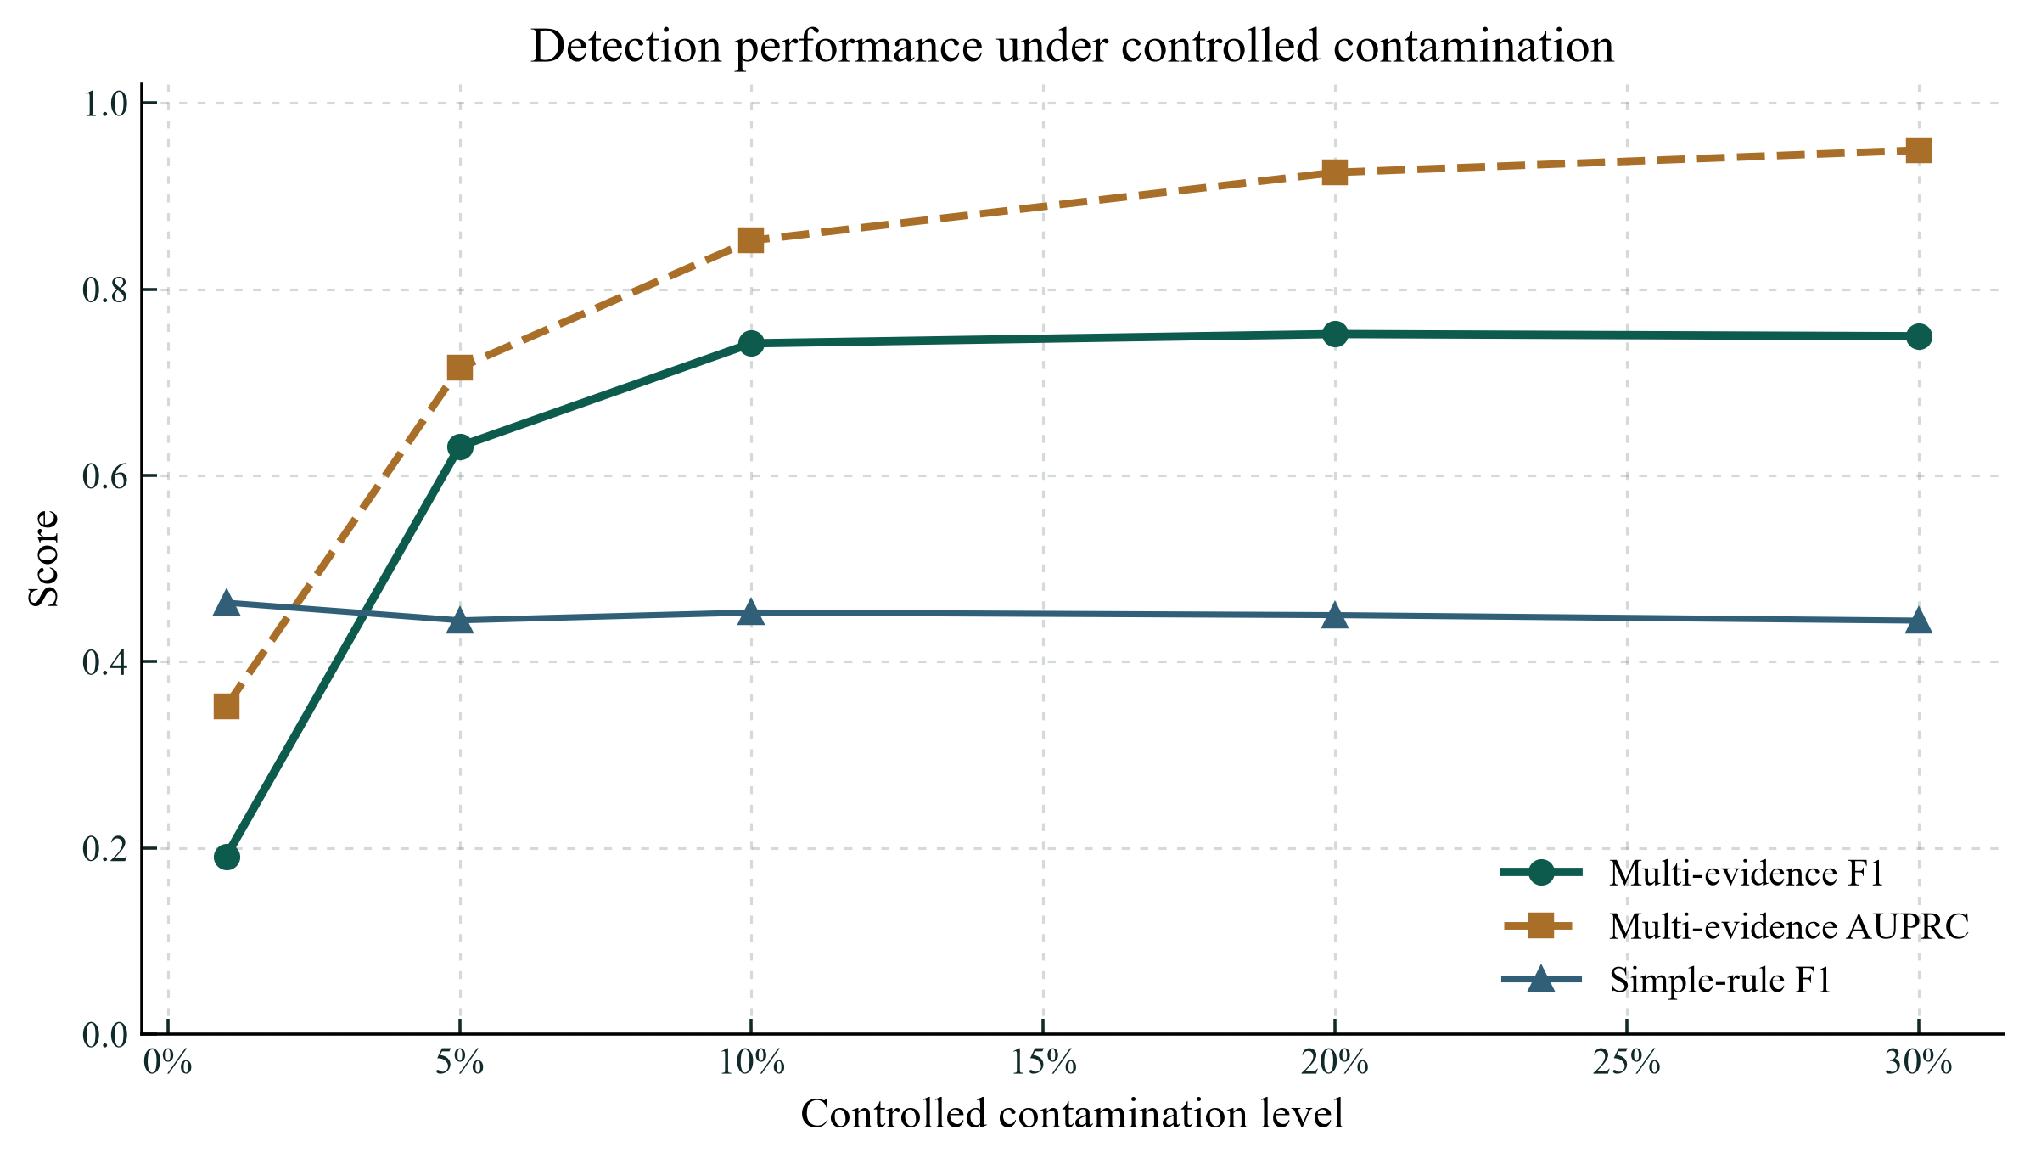
图 A-1 不同污染强度下的风险检测结果
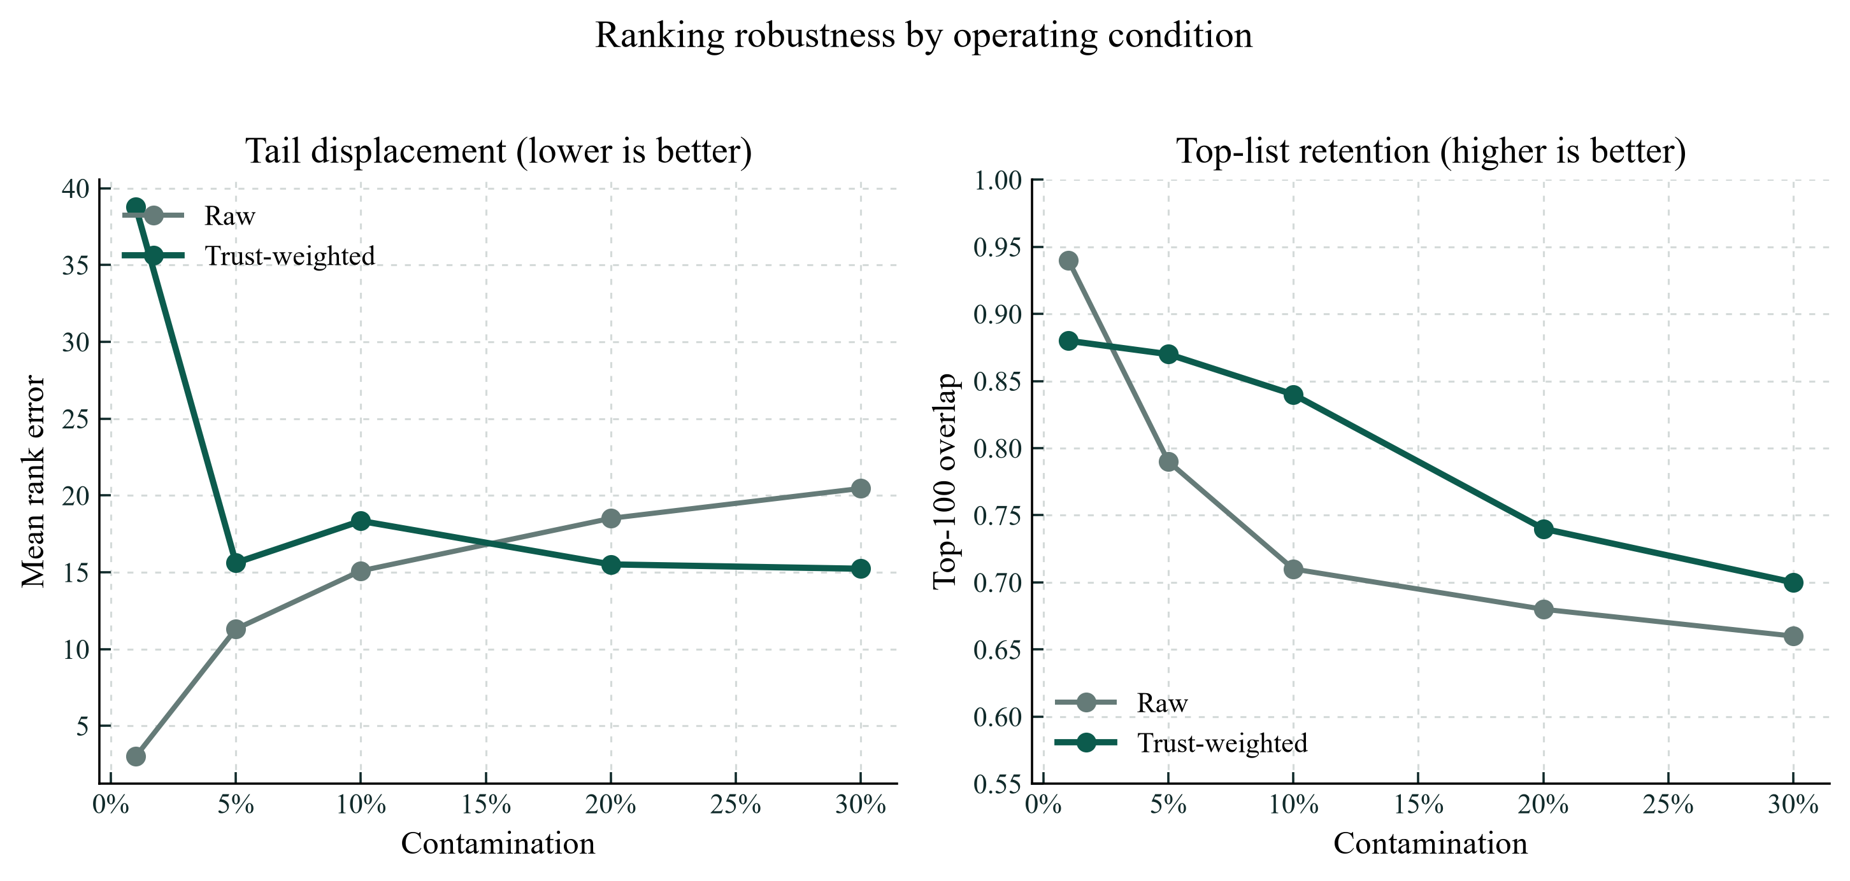
图 A-2 平均排名误差与 Top-100 保留率
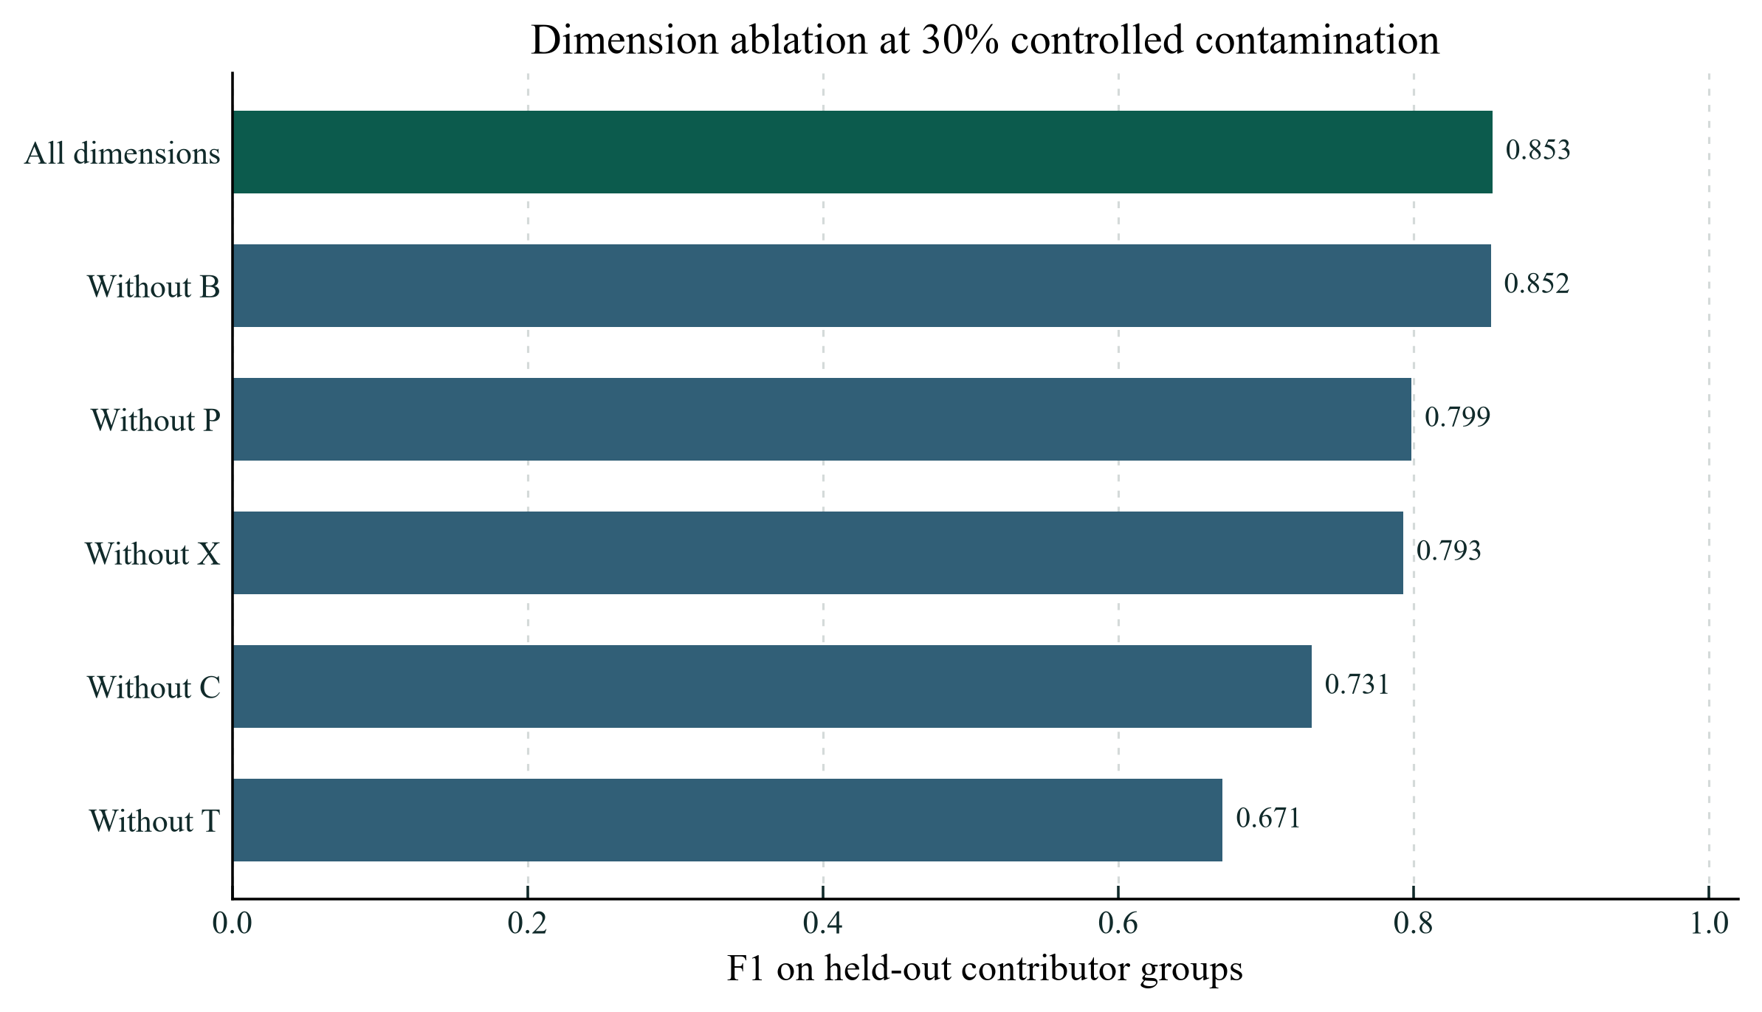
图 A-3 30% 污染条件下的特征维度消融

附录 B 主要外部依据
1. 南京大学本科生院：《关于组织学生参加 2026 新域新质创新大赛的报名通知》，2026-08-26。https://jw.nju.edu.cn/d9/36/c26263a842038/page.htm
2. ISO/IEC 5259-1:2024, Data quality for analytics and machine learning. https://www.iso.org/standard/81088.html
3. C2PA, Content Credentials Specifications 2.4. https://spec.c2pa.org/specifications/
4. 国家互联网信息办公室等：《人工智能生成合成内容标识办法》，2025-03-14。https://www.cac.gov.cn/2025-03/14/c_1743654684782215.htm
5. Mukherjee, A. et al. (2013). What Yelp Fake Review Filter Might Be Doing? DOI: 10.1609/icwsm.v7i1.14389.
6. Danilchenko, K. et al. (2022). Opinion Spam Detection: A New Approach Using Machine Learning and Network-Based Algorithms. DOI: 10.1609/icwsm.v16i1.19278.
7. Ye, J. et al. (2016). Temporal Opinion Spam Detection by Multivariate Indicative Signals. DOI: 10.1609/icwsm.v10i1.14801.
8. Guo, C. et al. (2017). On Calibration of Modern Neural Networks. PMLR 70:1321-1330.

